http://www.cspn-rb.ru/news/item-1574/

ИНСТРУКЦИЯ ПО ПОДАЧЕ ЗАЯВЛЕНИЙ И ДОКУМЕНТОВ НА ПОРТАЛ ГОСУДАРСТВЕННЫХ УСЛУГ
13 Апреля 2020
1. Войти на официальный Портал госуслуг по адресу: https://www.gosuslugi.ru/
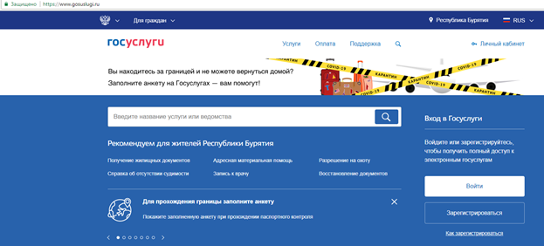
2. Зарегистрироваться или войти в личный кабинет Портала
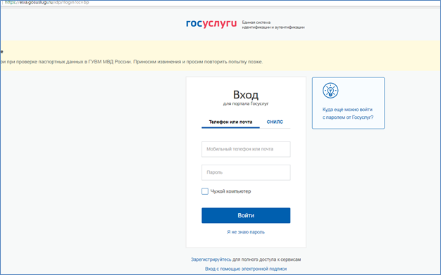
3. Попадаем на главную страницу в своем личном кабинете и указываем в поисковой строке «Министерство социальной защиты населения Республики Бурятия»
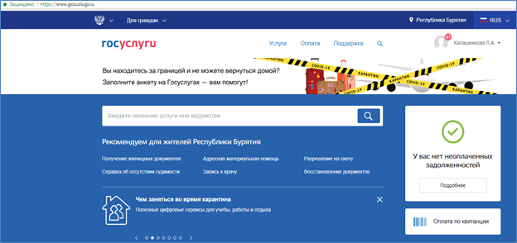
4. Видим строку под результатами поиска строку «Министерство социальной защиты населения Республики Бурятия» и нажимаем на нее.
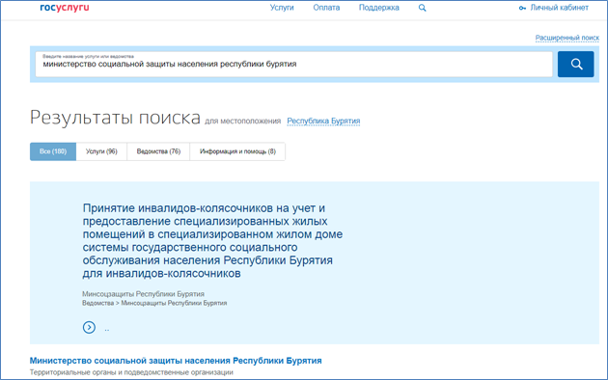
5. Попадаем на услуги Министерства.
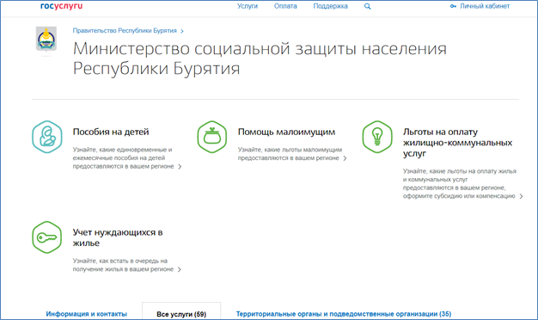
6. Не пользуемся вкладкой «Льготы на оплату жилищно-коммунальных услуг» (в данном разделе размещена только возможность записи на прием и консультации, функции которой в настоящее время находятся на доработке).
Спускаемся по странице вниз.
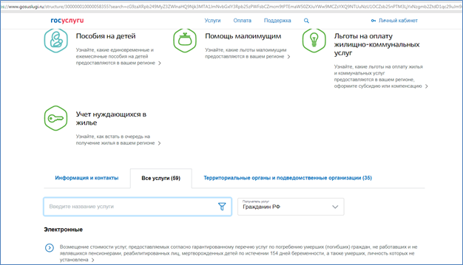
7. Вы можете набрать в поисковой строке слово «субсид» и Вам выйдут услуги, содержащие указанное наименование, а можете спуститься по странице вниз и найти наименование услуги «Предоставление малообеспеченным слоям населения субсидий на оплату жилищно-коммунальных услуг».
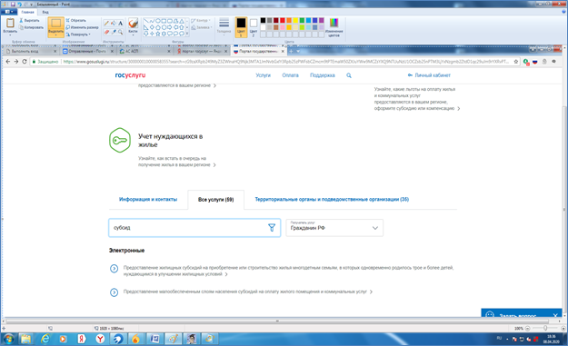
8. Нажимаем на строку с нужной услугой, далее нажимаем на кнопку «Получить услугу»
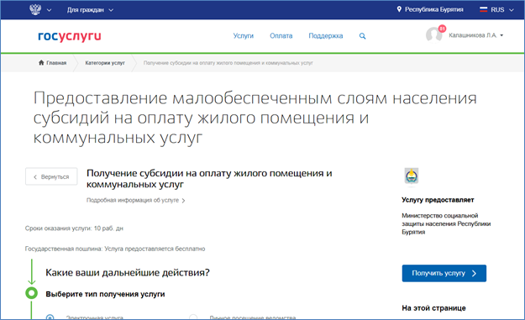

9. Переходим на получение услуги по шагам.
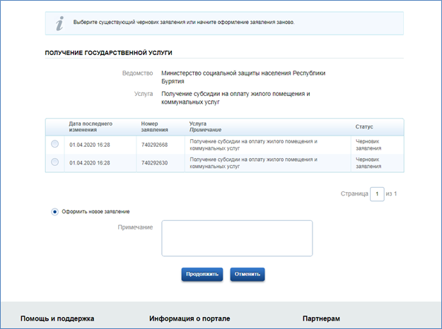
10. Заполняем все не заполненные поля, отмеченные красной звездочкой, так как система не перейдет на следующий шаг, если такие поля не заполнены.

11. На следующем шаге выберите ОДНУ из предлагаемых категорий и нажимайте кнопку «Далее».

Например

12. Выберите наиболее подходящую для Вас жизненную ситуацию и нажмите на кнопку внизу «Следующий шаг».

13. На следующем шаге «Сведения о члене семьи» внесите свои сведения (ВНОВЬ), с помощью кнопки «добавить» добавьте, если необходимо членов семьи и укажите способ для выплаты субсидии (почта или банк), после внесения сведений нажмите «Далее».

14. Далее попадаете на шаг «Электронные копии документов», куда Вам необходимо прикрепить электронные образы документов и заявления (заявление заполняйте в произвольной форме, примерная форма заявления прилагается к инструкции).
Реквизиты документов можно не вносить, проставив галочку в поле «реквизиты документа не нужны».
При этом образ электронного документа необходимо прикреплять обязательно, если строка с требуемым документом отмечена красной звездочкой, так как без документа система не переведет Вас на подачу заявки (вместо справки о зарегистрированных по месту жительства членах семьи можете приложить самостоятельно заполненные сведения о тех, кто у вас зарегистрирован, данные сведения будут проверены отделом соцзащиты по информационному обмену).

Если необходимо добавлять несколько документов нажимайте на кнопки «Добавить», расположенные под каждым наименованием документа.
Когда прикрепили необходимые документы, нажимайте на кнопку «Подать заявление».

Заявка отправлена! Далее ожидайте в личном кабинете по указанному номеру заявки результат рассмотрения заявления и документов.

Надеемся, что инструкция помогла Вам!
Благодарим за пользование нашими услугами в электронной форме!

Начальнику подразделения
РГУ "Центр соцподдержки населения"
по ________________________ району
_______________________________

Заявление
о назначении (перерасчете) субсидии на оплату жилого
помещения и коммунальных услуг (твердого топлива)

Я, ___________________________________________________________________,
(фамилия, имя, отчество заявителя полностью)
зарегистрированный(ая) по адресу: ____________________, N тел. ___________,
документ, удостоверяющий личность __________серия_______№__________________
__________________________________________________________________________
(кем и когда выдан)
прошу предоставить субсидию на оплату жилого помещения и коммунальных услуг
(твердое топливо) мне и членам семьи:

№ | Фамилия, имя, отчество | Степень родства | Наличие льгот, МСП
1
2
3
4
5
6
7
…

Документы для назначения:

N  п/п | Наименование документа | Представлены  документы  (количество)
1. | Копия документа, удостоверяющего личность
2. | Копия документа о принадлежности к членам семьи  (свидетельство о рождении, свидетельство о браке,  разводе и т.д.)
3. | Копия документов, подтверждающие правовые основания владения и пользования заявителем жилым помещением, в котором он зарегистрирован по месту постоянного жительства
4. | Документы или их копии, содержащие сведения о платежах за жилое помещение и коммунальные услуги, начисленных за последний перед подачей заявления о предоставлении субсидии месяц, и о наличии (об отсутствии) задолженности по оплате жилого помещения и коммунальных услуг, и подтверждающие покупку твердого топлива
5. | Копии документов, подтверждающих право заявителя и (или) членов его семьи на льготы, меры социальной поддержки и компенсации по оплате ЖКУ
6. | Документы, подтверждающие доходы заявителя и членов его семьи

Прошу субсидию на оплату жилого помещения и коммунальных услуг (твердое
топливо)
- перечислять в банк __________________________________________________
наименование и N банка, филиала
на счет N ________________________________________________________________;
- доставлять через отделение почтовой связи __________________________.
Я уведомлен, что субсидии предоставляются только для оплаты жилого помещения и коммунальных услуг (в том числе на приобретение твердых видов топлива) и, в случае изменения обстоятельств (изменение места постоянного жительства, основания проживания, состава семьи, гражданства получателя субсидии и (или) членов его семьи, размера доходов получателя субсидии и (или) членов его семьи, приходящихся на расчетный период (если эти изменения повлекли утрату права на получение субсидии) необходимо представить подтверждающие документы в течение 1 месяца после наступления этих событий.
Я предупрежден(а) об ответственности за достоверность сообщаемых мной
сведений в соответствии с действующим законодательством Российской
Федерации.
Суммы субсидий, излишне предоставленные мне, вследствие предоставления документов с заведомо неверными сведениями, сокрытия данных, влияющих на право назначения и выплаты субсидии, ее размеров, также в случае превышения фактических расходов по оплате ЖКУ, обязуюсь возместить в полном объеме.
О принятом решении прошу сообщить путем направления по почтовому адресу, по адресу электронной почты, телефонограммой или по факсу, вручить лично, другим способом (указать):___________________________________________________

Дата заполнения ____________ Собственноручная подпись заявителя ___________

Дата приема  документов | Регистрационный N | Ф.И.О. специалиста | Подпись специалиста

